Instalação do Visual Studio
O Visual Studio será a IDE que vamos utilizar para editar e testar os programas feitos na linguagem C#.



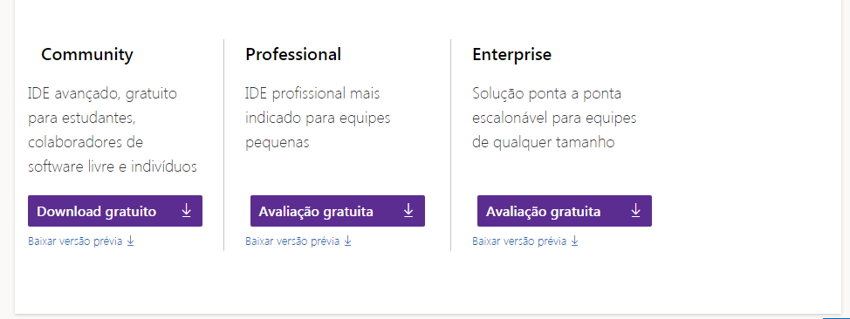
Selecionar o que deseja instalar

Instalação do Visual Studio Carga de Trabalho
Web e Nuvem (4)
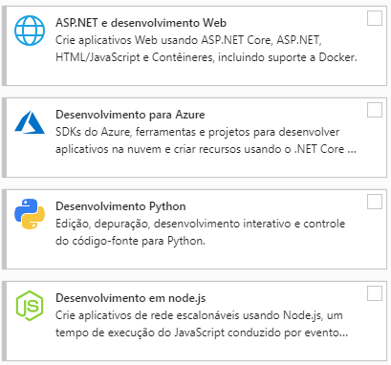
Jogos (2)
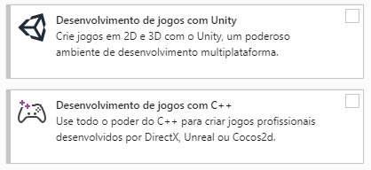
Área de Trabalho e Dispositivos Móveis (5)
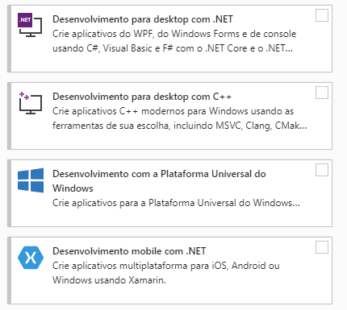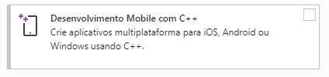

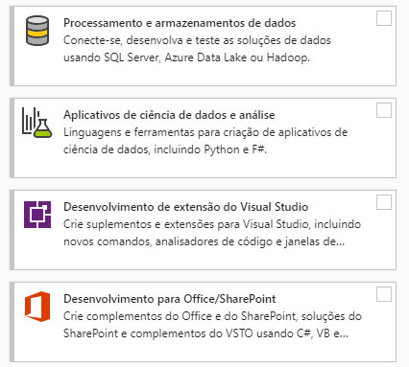
Outros conjuntos de ferramentas (6)

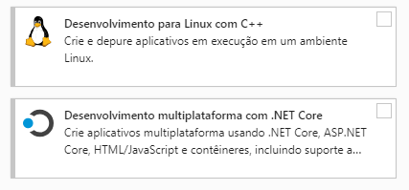

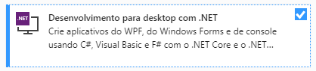
Carga de Trabalho ( Curso )
